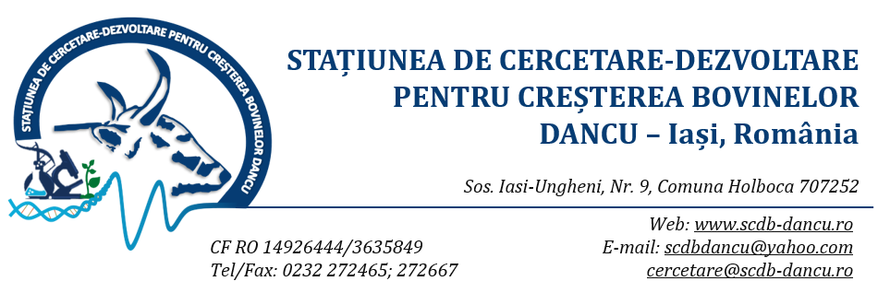

Anunț către comunitate – lucrări de fertilizare organică

Stațiunea de Cercetare‑Dezvoltare pentru Creșterea Bovinelor Dancu informează locuitorii din zonă că, în perioada 10.07 – 31.08.2026, vor avea loc lucrări de fertilizare cu îngrășământ organic pe terenurile aflate în administrarea unității.
Aceste lucrări sunt necesare deoarece:
- capacitățile de stocare sunt la limită
- condițiile meteorologice permit efectuarea fertilizării în această perioadă
- lucrarea se efectueza pe parcelele cu lucerniera si pajisti naturale imediat dupa cosire si respectă legislația în vigoare.
În această perioadă este posibil să apară disconfort olfactiv temporar în anumite zone din apropiere.
Ne cerem scuze pentru disconfortul creat și vă mulțumim pentru înțelegere!
Aceste lucrări sunt esențiale pentru desfășurarea activității agricole și pentru valorificarea responsabilă a resurselor.

